STRÖMEDEL
Märke 3
Para ihop rätt bild med rätt strömedel.
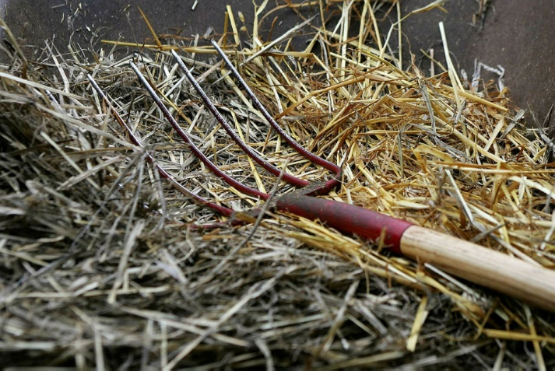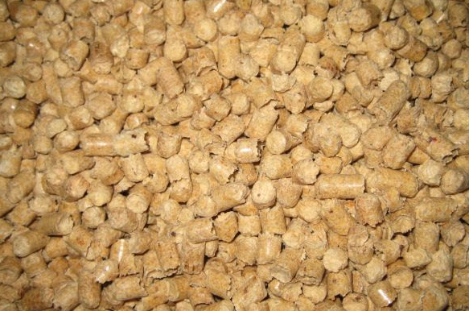
2
1
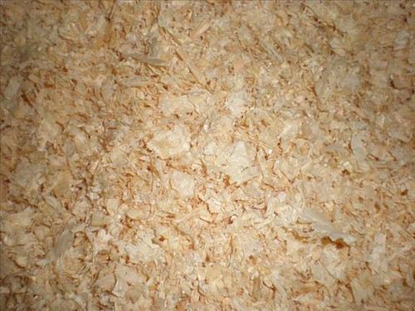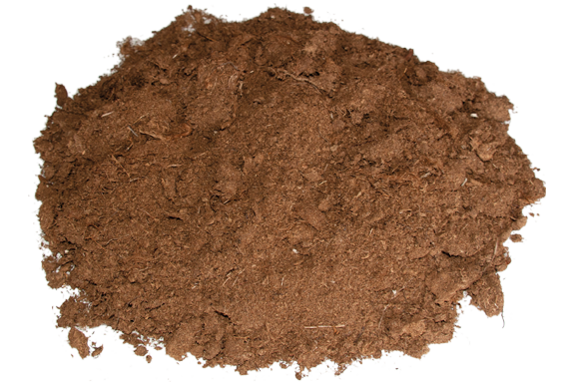
4
3
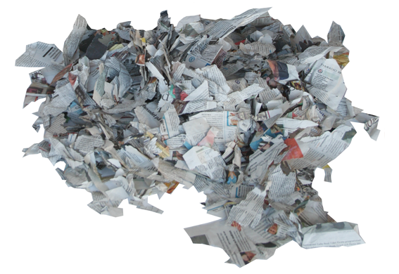
5

HALM STRÖPELLETS KUTTERSPÅN
TORV PAPPERSSTRÖ
FACIT
1 Halm, 2 Ströpellets, 3 Kutterspån, 4 Torv, 5 Pappersströ

